附件1 保密教育线上培训系统（PC端）操作指南

1. 打开网址 <http://www.baomi.org.cn> 。
2. 点击首页中间“全国保密教育线上培训—培训入口”，进入培训系统。



3.首次使用系统时，请点击“用户注册”创建账号（注册时只填写手机号和昵称）。

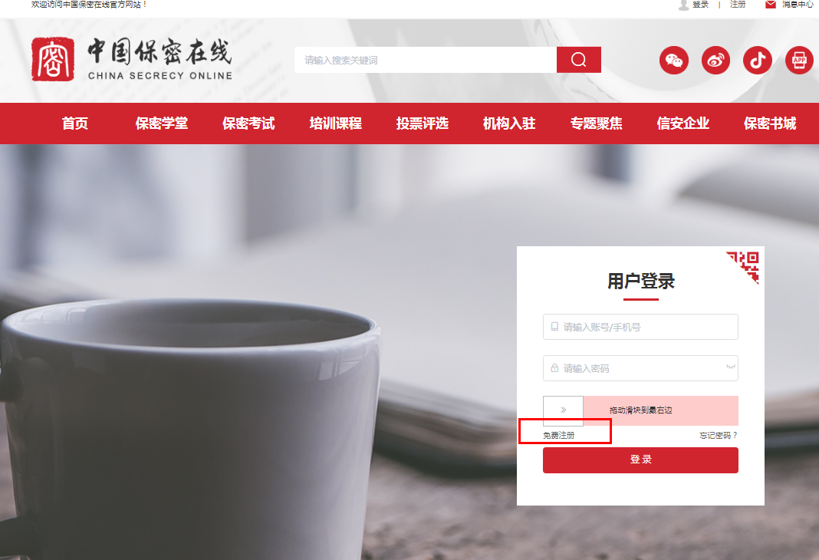

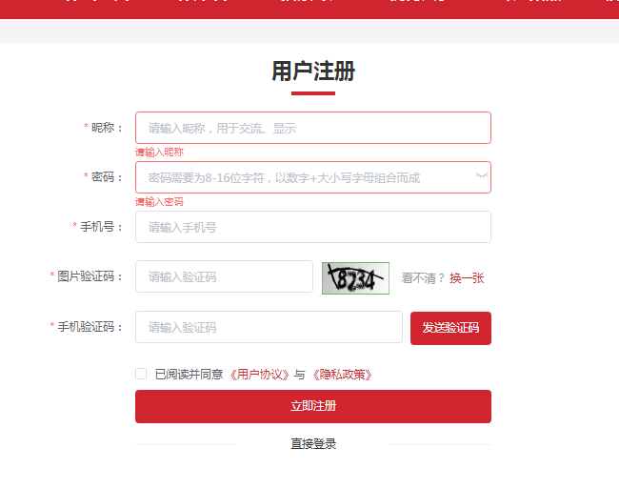

4.创建账号后，使用该账号登录系统，进入“2023年度保密教育线上培训”界面。

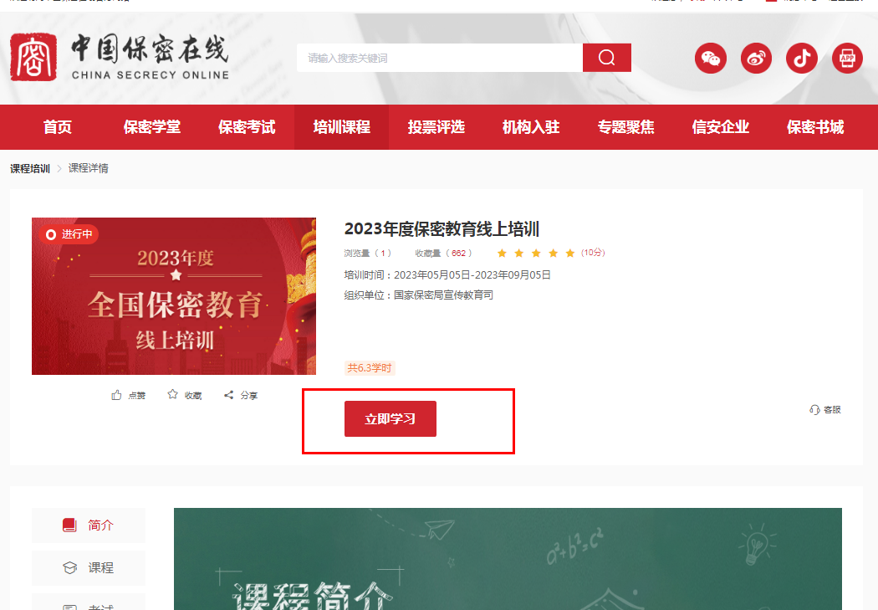

5.请自选内容，完成4个学时的在线学习任务。

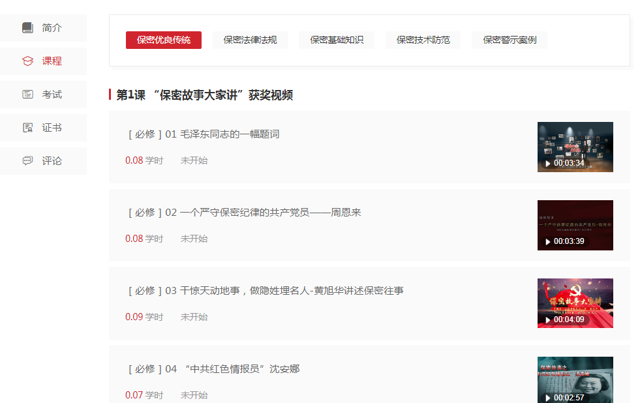

6.完成学时后，将进行在线考试，成绩合格的线上颁发证书。

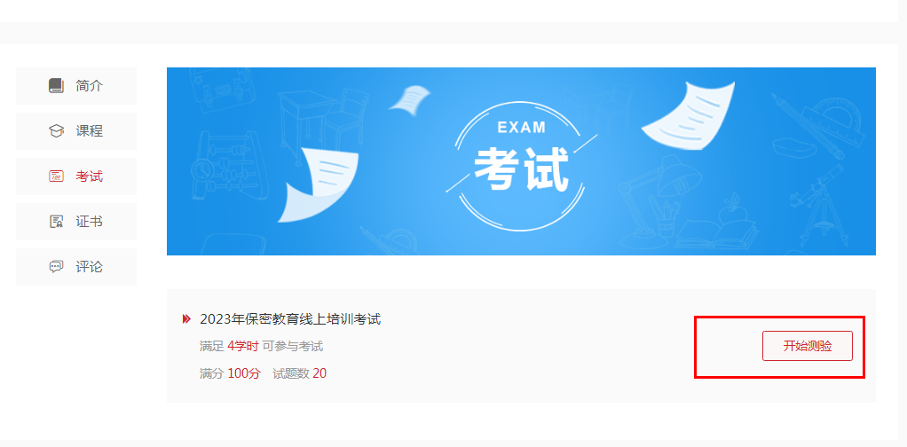

**（形成证书时可以输入真实姓名，培训系统不记录该真实姓名）**